**Дидактическая панель «Профессии»**

**Сегодня многие профессии в мире нужны,  
И актуальны, и важны**

**Прекрасных профессий**

**На свете не счесть,**

**И каждой профессии-**

**Слава и честь!**

И сегодня мы поговорим об одной из самых важных профессий.

Но прежде отгадаем ребусы. Ответ и стих про учителя.

**Учитель** - капитан на школьном корабле: он учит школьников красиво и грамотно писать, читать, решать трудные задачи и примеры, дружить, быть внимательными, трудолюбивыми, умными, воспитанными; передает все свои знания детям.

Учитель — это уникальная профессия, вне времени, моды.

Сегодня учитель приходит в класс, окончив университет или институт. Для того чтобы учить детей в школе, учитель сначала должен многому научиться сам. Его учёба не заканчивается, учитель учится всю жизнь, пока обучает детей.

Профессия учителя очень сложная, она требует от человека много терпения и понимания. В основном она состоит из нелегких, но интересных будней. Профессия учитель - сложная, трудоёмкая, но самая необходимая на земле. Во все времена профессия учителя считалась самой нужной и благородной. Учитель - это гораздо больше чем профессия. Учитель - это состояние души и желание передавать свой опыт другим людям.

Один французский философ говорил: «Счастье людей заключается в том, чтобы любить делать то, что они должны делать». Педагогический труд должен быть любимым делом, и тогда дети будут любить педагога.

А как думаете, какими качествами учитель не должен обладать?

Каким бы вы хотели видеть своего учителя?

А какими качествами не должен обладать учитель?

Ребята, представьте себе, что было бы, если бы этой профессии не было совсем? Подумайте немного и расскажите, как бы изменился мир.

В начальной школе по всем предметам один учитель. Он должен знать математику, [русский язык](http://www.pandia.ru/text/category/russkij_yazik/), литературу, [природоведение](http://www.pandia.ru/text/category/prirodovedenie/) и географию, музыки, физики, химии.

Составление рассказа по картинке (учитель, класс, дети)

А кто из вас знает, как называется время, когда все дети в школе занимаются?

 Урок! Звенит звонок.

Что такое перемена и для чего она нужна?

Стих о ранце.

Игра «Собираем портфель».

Игра «Идем в школу» (находим здание школы)

А кто знает, как называется первый учебник для чтения?

 Азбука. Букварь. Вместе с учителем ребенок осваивает букварь – свою первую школьную книгу.

Уже в ту далёкую эпоху на Руси осознавали значение книги и чтения как основы всякого учения. Одной из первых печатных книг Ивана Фёдорова стала «Азбука».

Учиться в школе – это очень нужное дело!

Чтобы звездочками стать нужно вместе поиграть!

Физминутка.

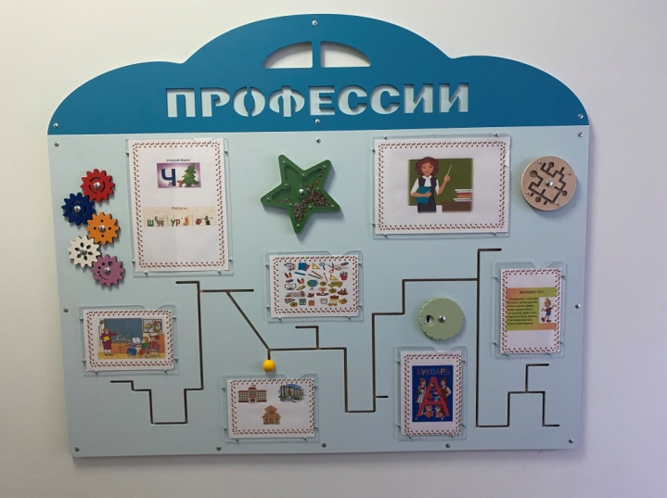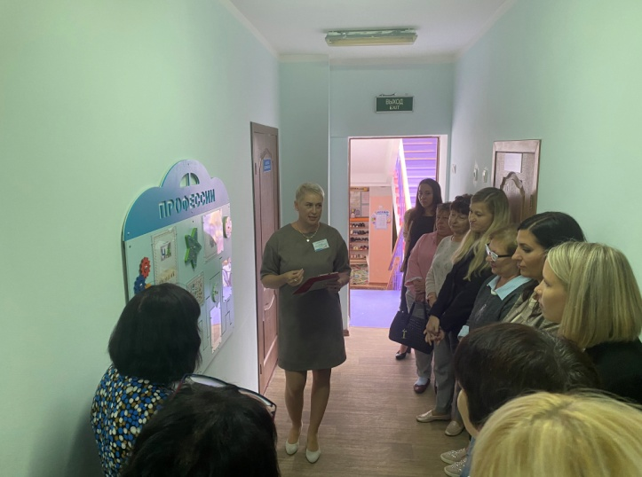

День стоял веселый –

Осень на дворе.

Мы шагали в школу (движения по тексту)

Утром в сентябре.

Прямо и направо,

А потом назад.

А потом обратно,

А потом кругом,

А потом вприпрыжку,

А потом бегомЕсли хочешь строить мост, (идут по кругу)

Наблюдать движенье звезд, (останавливаются, поднимают руки вверх)

Управлять машиной в поле (бегут и крутят воображаемый руль)

Иль вести машину ввысь, - («летают» по группе)

Хорошо работай в школе, (рука складывают, как школьники)

Добросовестно учись